#### 接口类

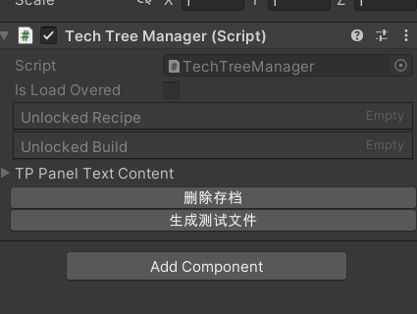

挂载此单例脚本

更改 模板原数据 后，记得先删除存档文件

“生成测试文件”按钮，不要点击，程序测试所用

#### 数据文件

使用EXCEL转JSON的方式，策划配置EXCEL表格，程序维护JSON数据文件，通过EXE可执行文件将EXCEL表格转为JSON数据文件

##### JSON数据文件目录

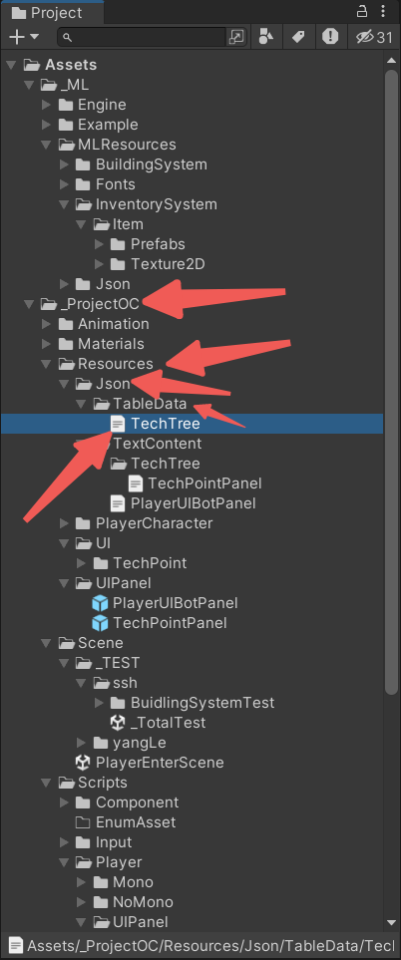

##### EXCEL转JSON

to-do

#### 科技树UI面板相关配置

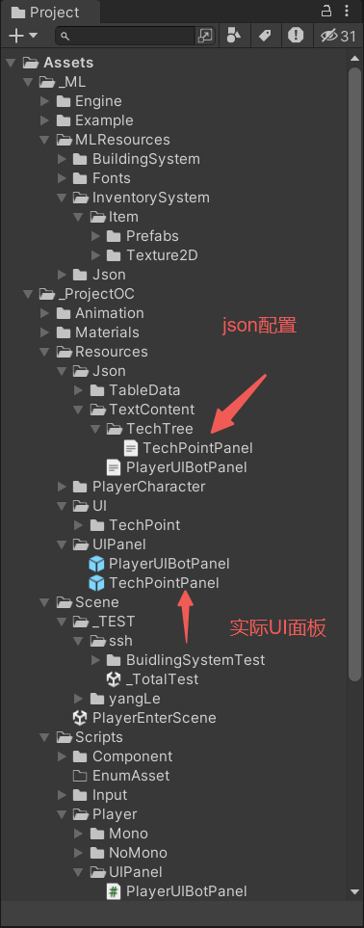

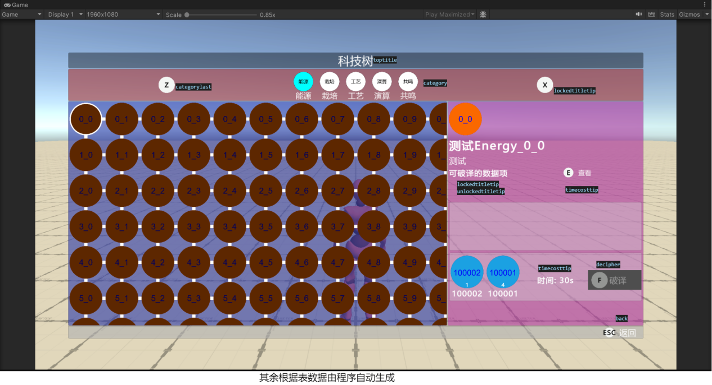

#### 科技树类型配置

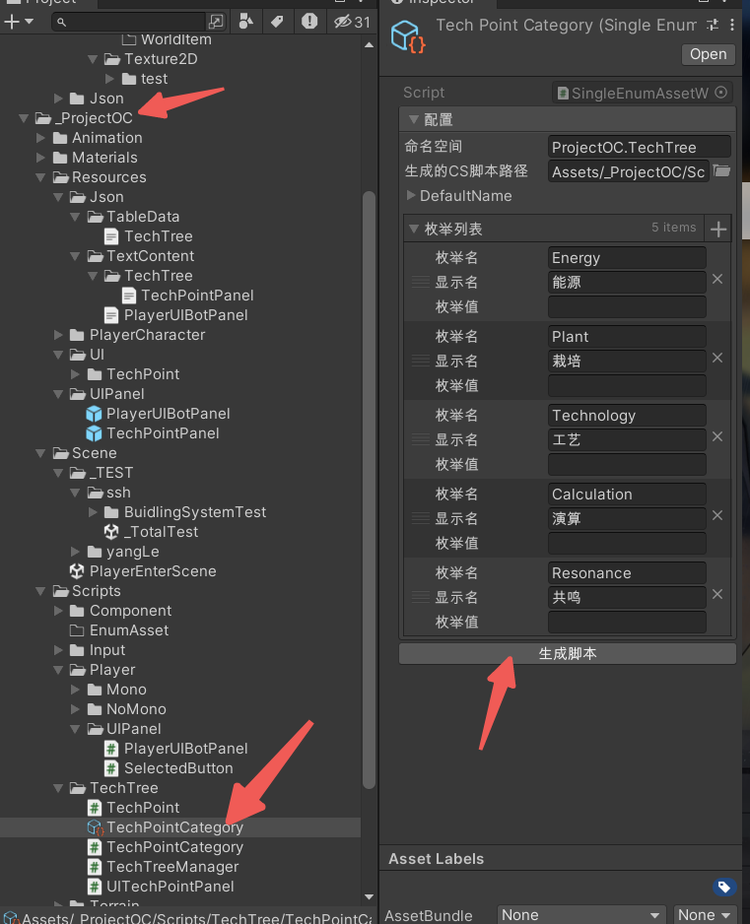

配置完成后记得更改”TechPointPanel.json”中的”Category”项

##### 类型图标配置

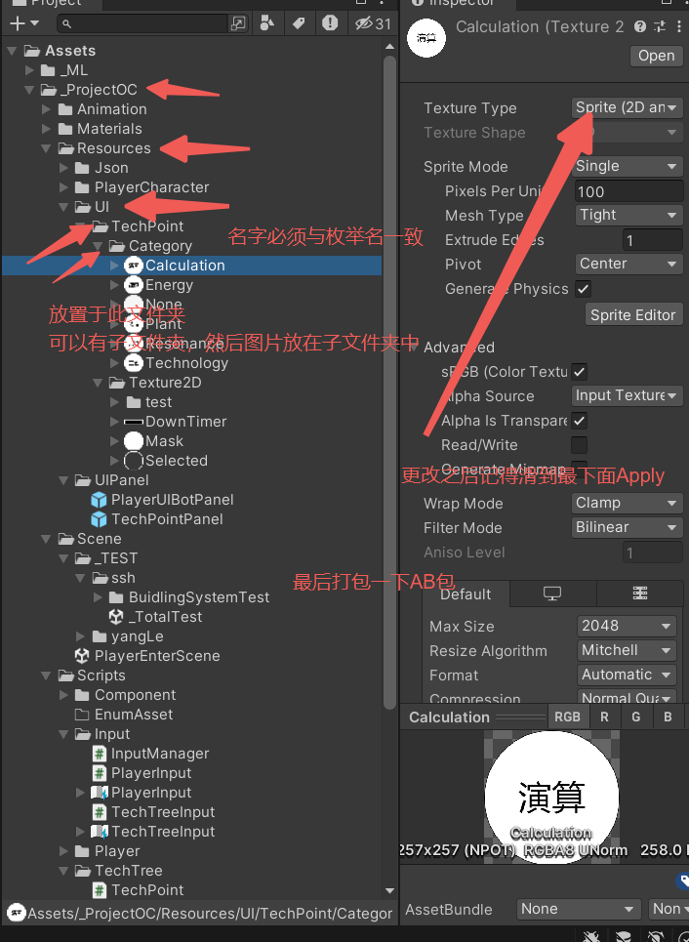

#### 按键输入

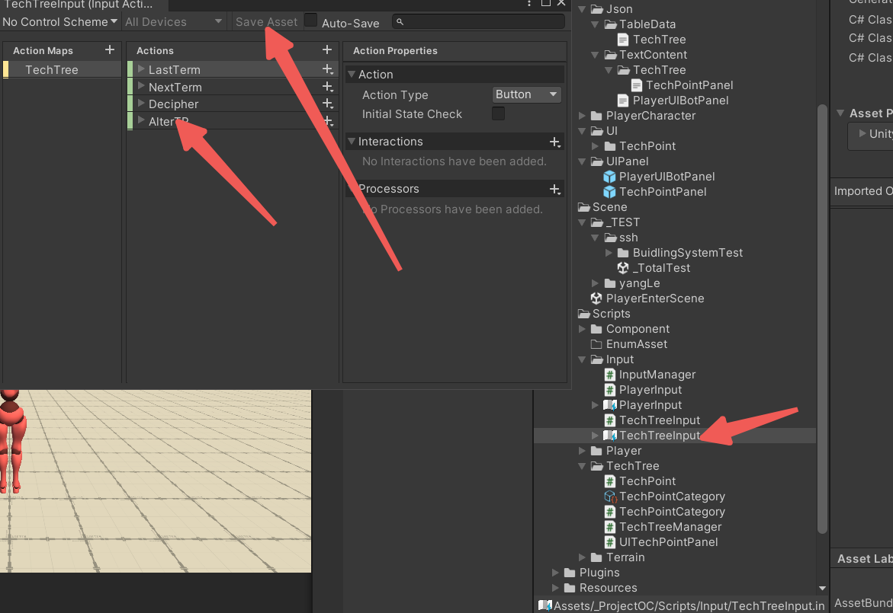

#### 科技树图标

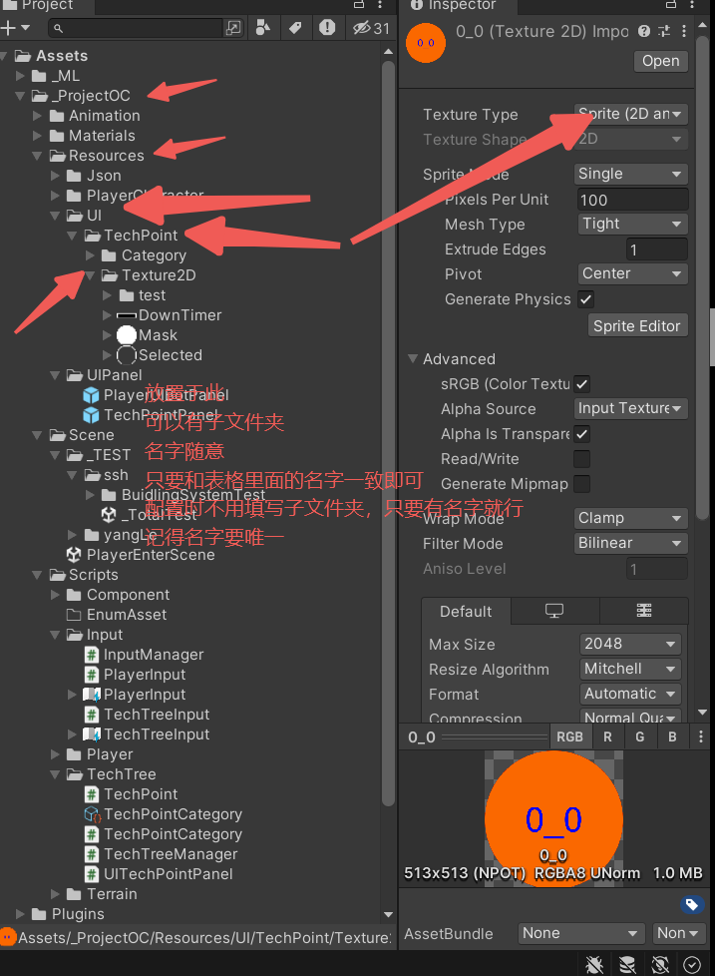

#### Append

科技树配置涉及其他表的引用: Item表”ItemTableData”、合成表”CompositionTableData”

